　についての　を　します。

を　きに　ませんか？



！

（　０です。　）

いつ　　：

は　：

【　の　に　していますか？　】

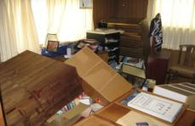

**が　ると、が　たおれます。**

**を　かべに　とめます**

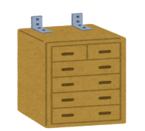



**★　みなさん、ぜひ　て　ください！　★**

**った　ところ　：**

**：**

が　　きたとき

あなたの　を　ってください！



の　とき、を　る　を　します。

いつ　　：

どこで　：

**【　あなたが　の　に　いるとき　】**



の　とき、を　って　ください。

**の　に　って　ください。**

**が　まるまで　そのに　いて　ください。**

**※　みなさん、ぜに　て　ください！**

**った　ところ　　：**

**：**

　から　を　る　を　します！



いつ　　：

どこで　：

**【　の　に　いるとき　】**

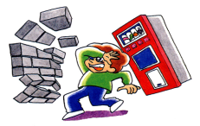の　とき、を　って　ください。

**が　たおれることが　あります。**

**まわりを　よく　て　ください！**

**※　みなさん、いっしょに　しましょう！**

**もっと　くわしく　きたい　とき　：**

**：**

　　　から

　　　　　を　る　を　します！

いつ　　：

は　：

【　や　の　を　していますか？　】

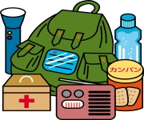

C:\Users\エリカ\Desktop\スマイル.jpg****

**※　あなたが　げるときに　大切な　です。**

**について　いっしょに　しませんか**？

**（　０です。　）**

**きたい　とき　：**

**：**

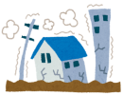　　　　　から

　　　　　を　る　を　します！

いつ　　：

どこで　：

【　あなたは、と　の　ことを　めていますか？　】

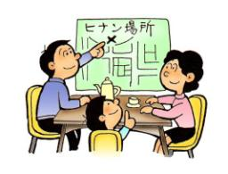

**●　どうやって　を　するか？**

**●　どこで　うか？**

**●　げる　ところ**

**※　げる　を　　いて　みましょう！**

**について　いっしょに　しませんか？**



**（０です。）**

**もっと　くわしく　りたい　とき　　：**

**：**

　について　いっしょに　しませんか？

（　０です。　）

！

いつ　　：

は　：

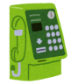



【　みなさん、の　を　っていますか？　】





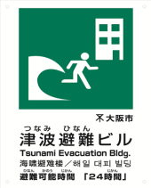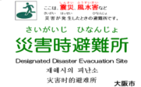



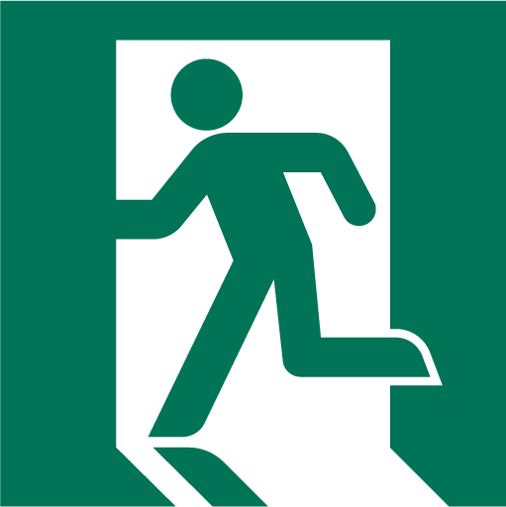

**※　いっしょに　しましょう！**





**った　ところ　：**

**：**

　について　いっしょに　しませんか？

（　０です。　）

！

いつ　　：

は　：





**【　・と　する　とき　】**





や　の　とき、ダイヤルを　って　ください！

**「１７１」に　して　ください。**

**・と　を　することが　できます。**

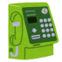



**※　みなさん、いっしょに　しましょう。**



**った　ところ　：**

**：**

　について　いっしょに　しませんか？

（　０です。　）

！

いつ　　：

は　：

【　の　が　や　の　に　たとき　】

**を　くことが　しいとき、**

**の　い　ところに　げて　ください。**

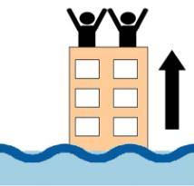

できるだけ　に　げて　ください！

が　けに　るのを　って　ください。



**※　みなさん、いっしょに　しましょう。**

**った　ところ　：**

**：**

　から　を　る　を　します！

いつ　　：

どこで　：

**【　の　とき　】**

を　くして**げて　ください！**

**：の　とき、が　でます。**

**は　に　いです。**

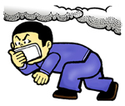

**タオルや　ハンカチで　を　おさえて　ください。**

**い　ところに　げて　ください。**

★　みなさん、に　して　ください！　★

**った　ところ**：

：